Памятка по правилам поведения на природе
16.05.2024
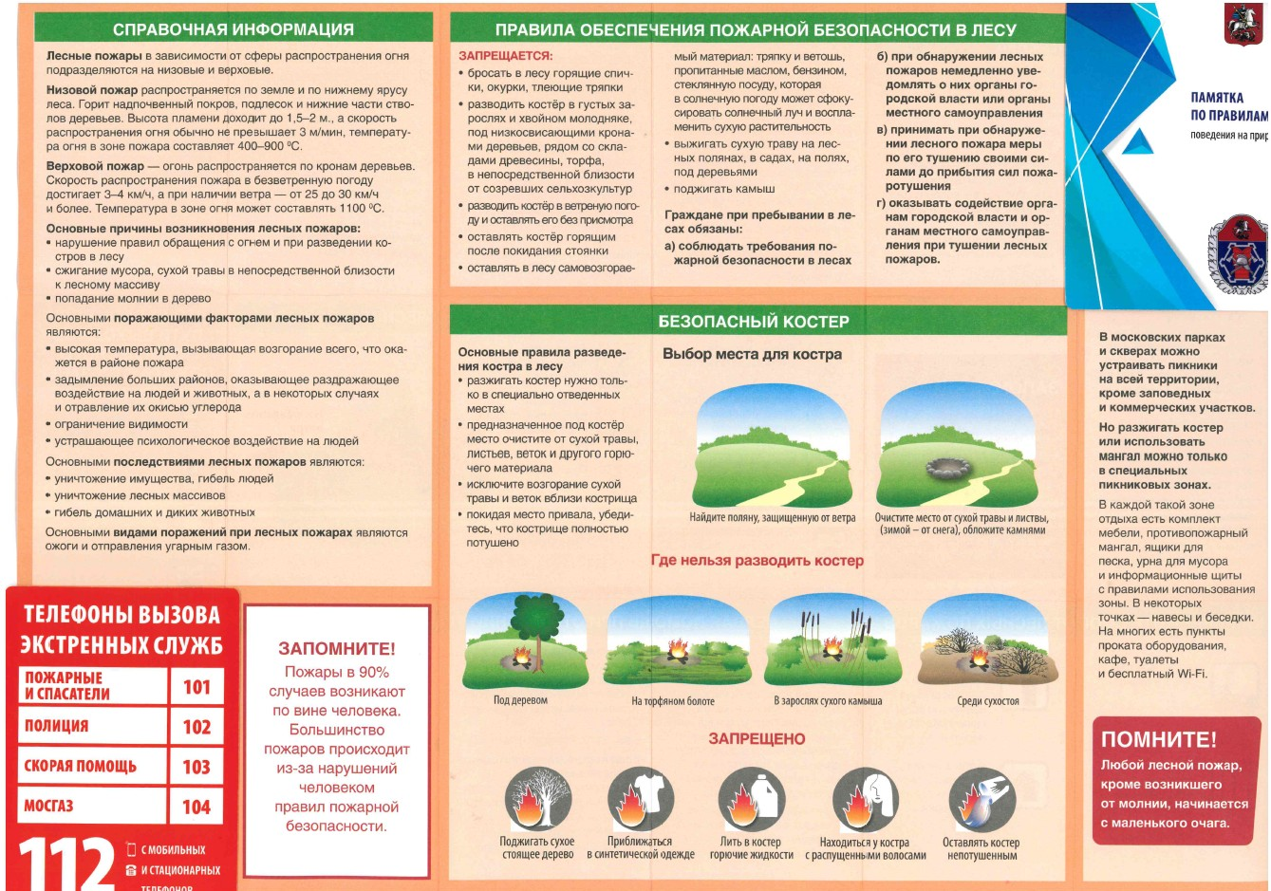
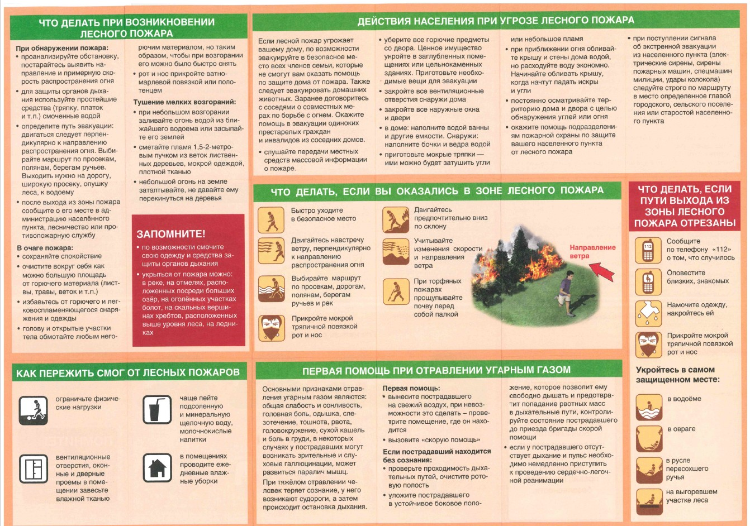

Адрес страницы: http://nekrasovka.mos.ru/informaciya-dlya-roditeley/detail/12372445.html
Управа района Некрасовка города Москвы

